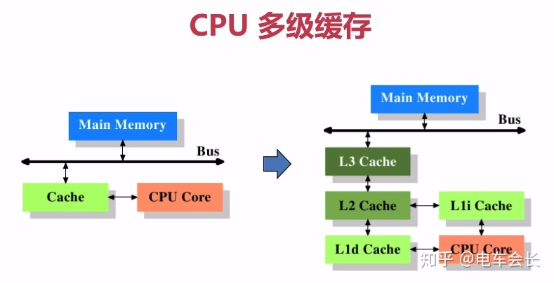
数据的读取和存储都要经过高速缓存(Cache)，CPU(CPU Core)与高速缓存间有一条特殊的快速通道。主存(Main Memory)与高速缓存都连接在系统总线(Bus)上，系统总线同时还用于其他组件的通信。
在高速缓存出现后不久，系统变得更加复杂，高速缓存与主存间的速度差异被拉大，直到加入了另一级缓存，新加入的缓存比第一级缓存更大的同时更慢。由于加大一级缓存的做法从经济上考虑是行不通的，所以有了二级缓存，甚至现在的某些系统已经拥有了三级缓存。
CPU缓存出现的原因：CPU的频率太快，快到主存跟不上，这样在处理器时钟周期内，CPU经常需要等待主存，浪费资源。所以缓存的出现，是为了缓解CPU和内存间速度的不匹配问题。（结论：CPU>缓存>主存）
CPU缓存的意义
1)时间局部性：如果某个数据被访问，那么在不久的将来它很有可能会被再次访问。
2)空间局部性：如果某个数据被访问，那么与它相邻的数据很快也能被访问。

缓存一致性（MESI）
保证了每个缓存中使用的共享变量的副本是一致的。它核心的思想是：当CPU写数据时，如果发现操作的变量是共享变量，即在其他CPU中也存在该变量的副本，会发出信号通知其他CPU将该变量的缓存行置为无效状态，因此当其他CPU需要读取这个变量时，发现自己缓存中缓存该变量的缓存行是无效的，那么它就会从内存重新读取。
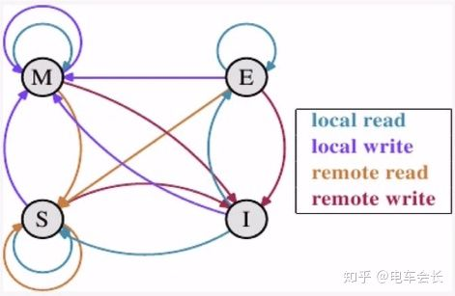
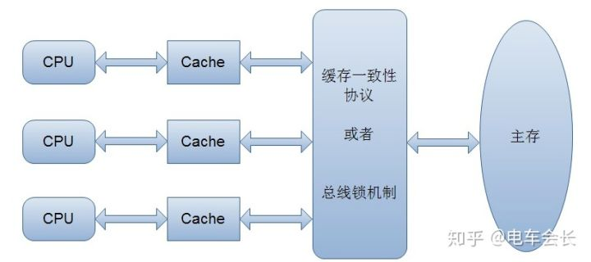

Modified (被修改)
该缓存行只被缓存再该cpu的缓存中且是被修改过的。因此cpu缓存中该缓存行与主存中的不一致，需要在某个时间点把修改过的数据回写到主存，并且在回写时间点之前不允许其他cpu再从主存中读取该缓存行，因为数据已经脏了。在回写到主存后该缓存行就会变成独享状态。
Exlusive(独享状态)
该缓存行制备缓存在该cpu的缓存中且是为被修改过的，与主存中的数据一致，此种状态在有其他cpu读取该内存时变为共享状态。同样的，当有cpu修改该缓存行内容时，该状态可以变成被修改状态。
Share(共享)
该缓存行可能被多个cpu进行缓存，且各缓存中的数据与主存中的数据是一致的，但某个cpu修改该缓存行时，其他cpu存储的该缓存行就会被作废，变为无效状态。
Invalid(无效)
该缓存行可能被其他cpu修改。
cup缓存的四种操作
Local read/write 读取cpu缓存里的数据/将数据写到cpu缓存中
Rrmote read/write 读主存里的数据/将数据写到主存里

四种状态间的相互转换关系
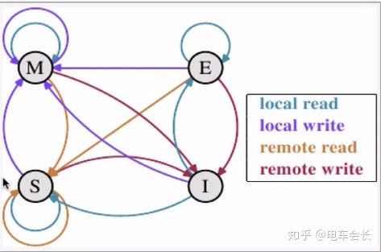

在多核系统中，每一个核心都会有自己的缓存来共享主存总线，每一个cpu都会发出读写请求，而缓存的目的就是为了减少cpu读写共享主存的次数。
一个缓存，除了无效状态(Invalid)状态外，都可以满足cpu的读请求。
一个写请求只有在该缓存行是独享状态或者修改状态时才能被执行，如果当前缓存处于共享状态，必须先将该缓存行变成无效状态，这个操作通常通过广播方式来实现，此时既步允许不通的cpu同时修改同一个缓存行，即使是修改该缓存行不同位置的数据也不允许。
处于修改状态的缓存行必须时刻监听所有试图读该缓存行的操作，因为这种操作必须在cpu将该缓存回写到主存并将状态变为共享状态之后执行。
一个处于共享状态的缓存行必须监听其他缓存行使该缓存行无效或者独享该缓存行的请求，并将缓存行变成无效。
处于独享状态的缓存行要监听其他缓存读取该缓存的操作，一旦有操作，需要将其变为S状态，因此对于M和E，数据总是精确的，他们和缓存行的真正状态是一致的，而共享状态可能是非一致的，如果一个缓存将处于共享状态的缓存行作废了，那么这时候某一个缓存已经独享了改缓存行，但改缓存却不会将该缓存行升迁为独享状态这是因为其他缓存不会广播它们作废掉该缓存行的通知，同样，由于缓存并没有保存该缓存行复制的数量，也没有办法确定自身是否已经独享了该缓存行。从这点来看，E状态更像一种投机性优化，因为如果CPU想修改一个处于S状态的缓存行，总线需要将所有该缓存行复制的值变成I状态才行，而修改E状态却不需要总线事务。

